**5,45-мм Автомат Никонова АН-94 «Абакан»**

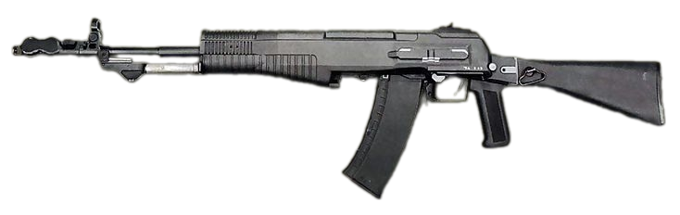

*Рисунок 1 – АН-94 «Абакан» вид слева*

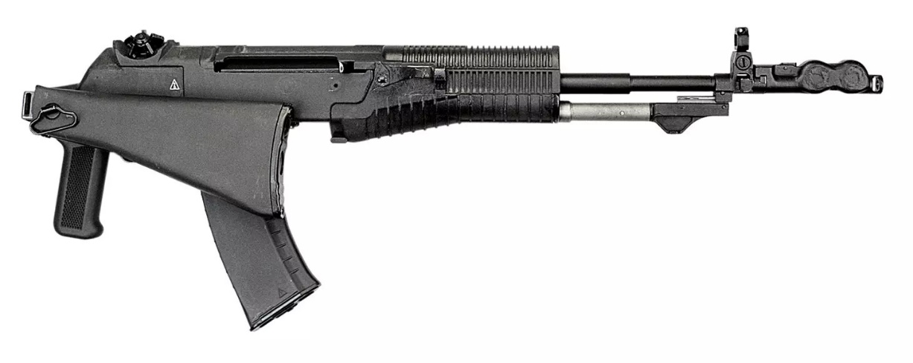

*Рисунок 2 – АН-94 «Абакан» вид справа*

АН-94 «Абакан» имеет длинную историю, которая начинается с 1981 года. Впрочем, в ходе разработки и улучшений в 1994 году появляется финальная версия автомата, которую в 1997 году приняли на вооружение ВС РФ под названием АН-94 «Абакан». Данный автомат должен был заменить АК-74 и АК-74М в ВС РФ, однако от этого было решено отказаться, поскольку АН-94 «Абакан» был крайне сложен в техническом плане и весьма дорогостоящим.

|  |  |
| --- | --- |
| ТТХ | |
| Применяемый боеприпас | 5,45×39 |
| Ёмкость магазина | 30 патр. |
| Прицельная дальность с открытым прицелом | 700 м |
| Эффективная дальность стрельбы | 600 м |
| Темп стрельбы | 600 / 1800 выстр./мин |
| Начальная скорость пули | 900 м/с |
| Вес с магазином без патронов | 3,85 кг |
| Общая длина с разложенным прикладом | 943 мм |
| Общая длина со сложенным прикладом | 728 мм |
| Длина ствола | 405 мм |
| Тип автоматики | поворотный затвор, отвод пороховых газов |